
Міністерство освіти та науки України
Національний технічний університет України
«Київський політехнічний інститут імені Ігоря Сікорського» Факультет інформатики та обчислювальної техніки
Кафедра інформатики і програмної інженерії
Звіт
з дисципліни «Розробка мобільних застосувань під Android»
Лабораторна робота №2
«Дослідження роботи з компонентом Fragment»
Виконав:
Студент III курсу
гр. ІП-33
Соколов О. В.
Прийняв:
Орленко С. П.
“5” березня 2026 р.
Київ – 2026

ЛАБОРАТОРНА РОБОТА №2
Тема: Дослідження роботи з компонентом Fragment
Мета: дослідити створення та взаємодію з компонентом Фрагмент (Fragment) компоненту Діяльність та набути практичні навички з використання фрагментів для інтерфейсу користувача.
Завдання:
Написати програму під платформу Андроїд, яка має інтерфейс, побудований з декількох фрагментів згідно варіанту. Перший фрагмент представляє з себе форму для введення даних та кнопку підтвердження («OK»), а інший фрагмент відображає результат взаємодії. Тобто другий фрагмент містить тестове поле з результатом та кнопкою «Cancel» (якщо згідно варіанту така існує, якщо ж за варіантом її немає – можете додати за власним бажанням), яка очищає або приховує (або видаляє) другий фрагмент та очищає форму введення з першого фрагменту. Зверніть увагу, що робота з фрагментами відбувається в рамках однієї Діяльності. Примітка 1: завдання відповідає варіанту лабораторної роботи №1. *Примітка 2: Студенти, які мають попередній досвід роботи з Jetpack Compose, можуть виконати дане завдання з використанням Navigation замість Fragment. Передача та збереження стану введених даних між екранами повинні бути реалізовані з використанням ViewModel

РОБОТА ПРОГРАМИ
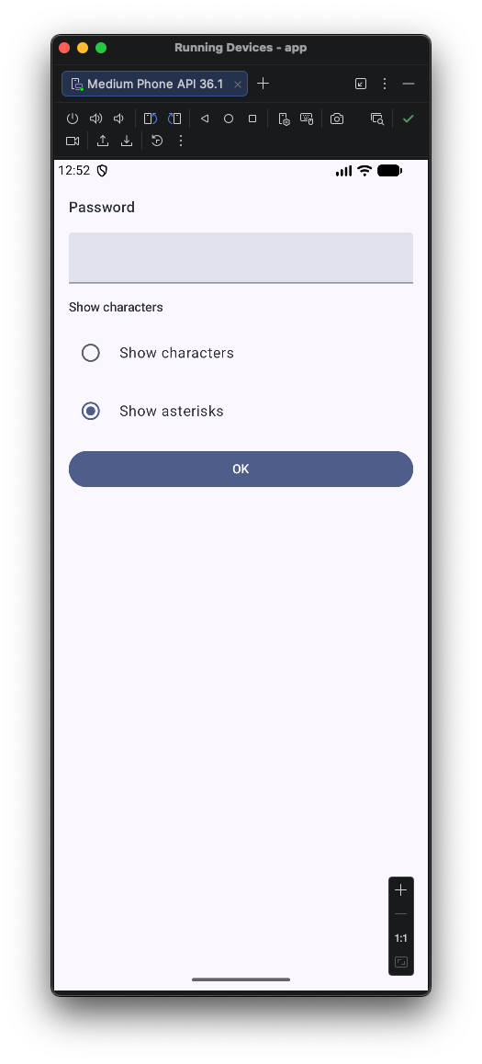
Рис. 1 – Вікно програми після запуску
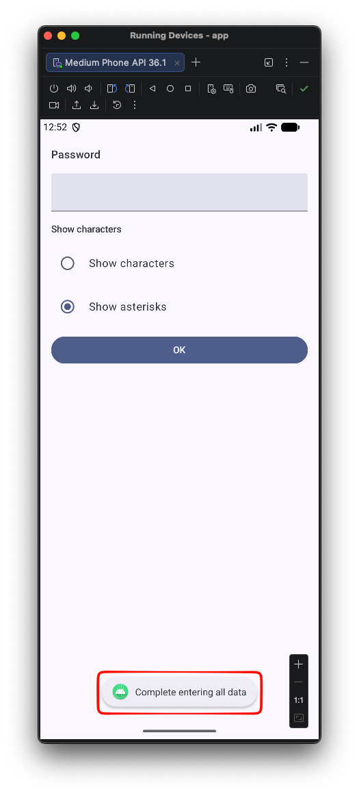
Рис. 2 – Повідомлення про помилку при відсутній введеній інформації та натисканні “OK”

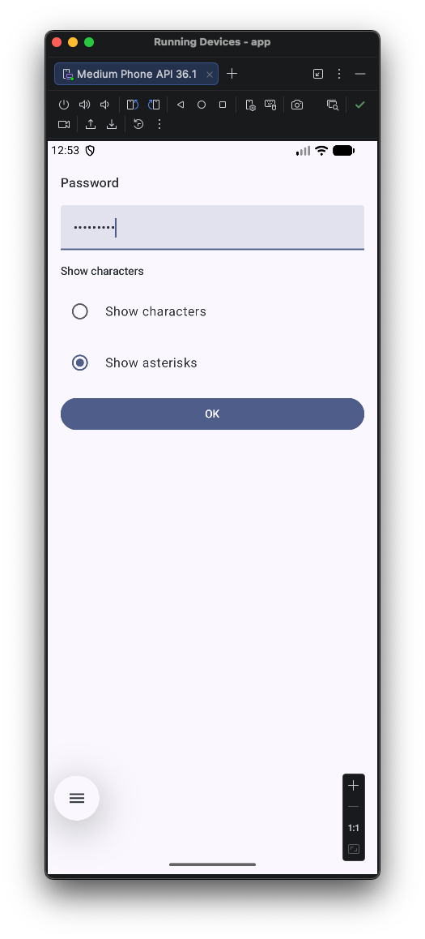
Рис. 3 – Замість введеного тексту показуються зірочки

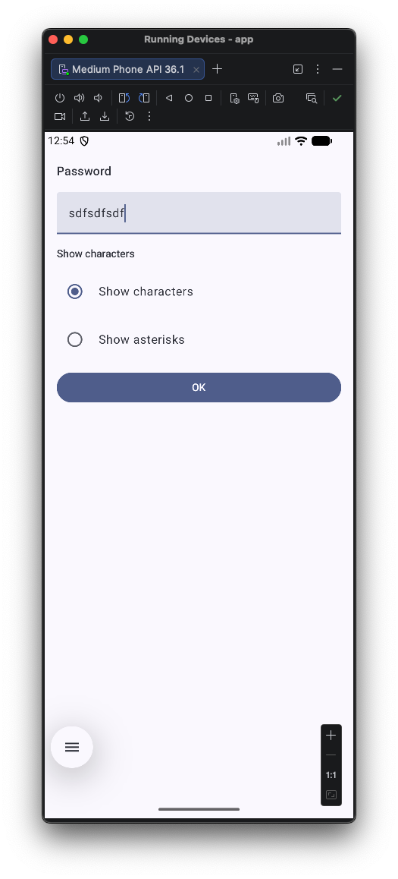
Рис. 4 – Показується введений текст без зірочок
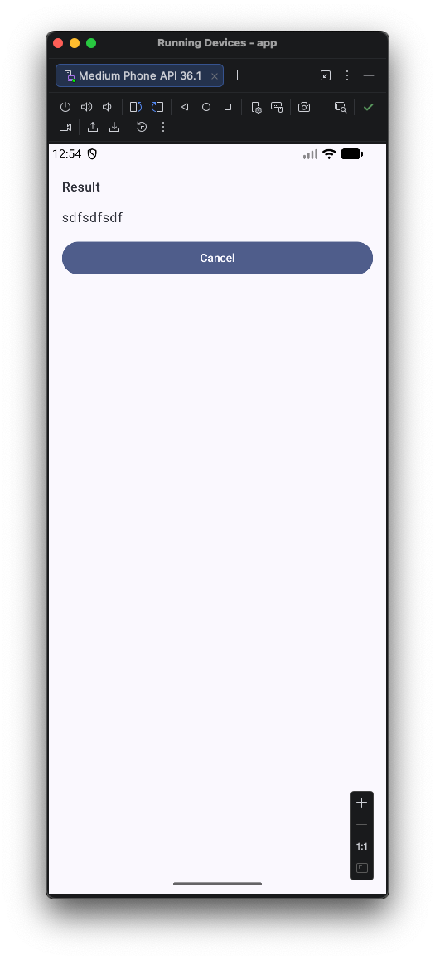
Рис. 5 – Після натискання кнопки «OK» показується екран із результатом
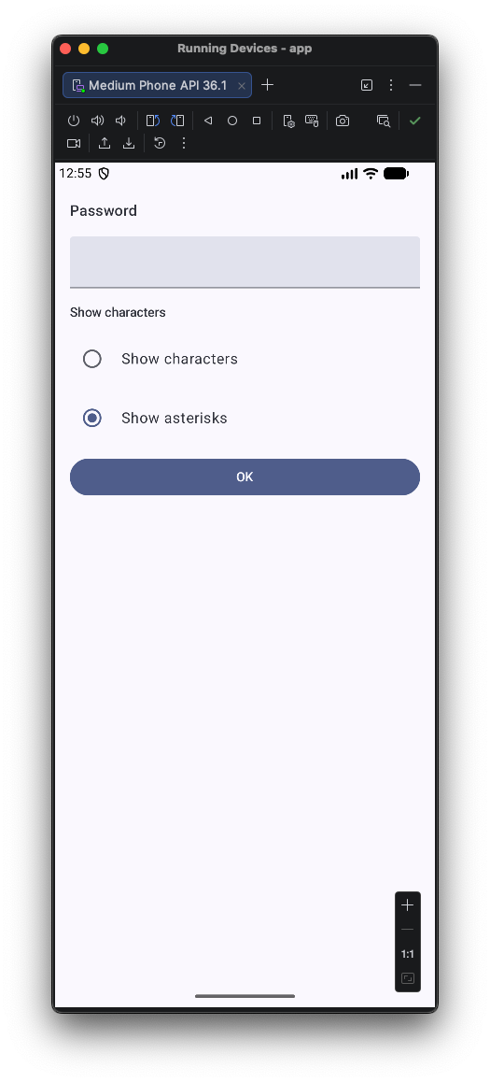
Рис. 6 – Після натискання кнопки «Cancel» показується очищений початковий екран

КОНТРОЛЬНІ ПИТАННЯ

- Фрагмент – це перевикористовуваний модуль інтерфейсу, який вставляється в активність; дозволяє будувати багатоекранні інтерфейси в одній активності, адаптувати макет під планшети та телефони та керувати частинами екрану окремо.
- Життєвий цикл фрагмента: onAttach, onCreate, onCreateView, onViewCreated, onStart, onResume, onPause, onStop, onDestroyView, onDestroy, onDetach; порядок викликів узгоджений з життєвим циклом активності та FragmentManager.
- Фрагмент можна створити через підклас Fragment (з onCreateView і поверненням View), через Compose – повертаючи Composable з Fragment і викликаючи setContent, або оголосити в XML-макеті активності тегом fragment.
- Управління фрагментами: через FragmentManager (додавання, заміна, видалення транзакціями), через Navigation Component (граф навігації та переходи), а також показ/приховування та робота з back stack.
- Взаємодія між фрагментами: спільний ViewModel у scope активності або NavController, передача аргументів через Bundle/safe args, callback-інтерфейси від фрагмента до активності, або shared preferences/репозиторій для даних.
- Система – сукупність взаємопов’язаних елементів з метою досягнення цілі; мала система – частина більшої системи (наприклад, модуль застосунку); мобільна платформа – програмно-апаратне середовище (ОС, SDK, пристрої), на якому працюють мобільні застосунки.
- Типи мобільних застосунків: нативні (під одну ОС, повний доступ до API), веб-застосунки (в браузері), гібридні (веб-контент у WebView з нативним корпусом), крос-платформні (одна кодова база для кількох платформ, наприклад Flutter, React Native).
- Середовища розробки класифікують на: IDE (Android Studio, Xcode, VS Code), фреймворки крос-платформної розробки (Flutter, React Native, Xamarin), low-code/no-code платформи та хмарні сервіси для бекенду й тестування; вони надають редактори, емулятори, відлагодження та інтеграцію з SDK.
- Мобільні платформи класифікують за ОС (Android, iOS, інші), за типом пристроїв (смартфони, планшети, носимий пристрій), за виробниками та екосистемами (Google, Apple, Huawei тощо); кожна платформа має власні правила розповсюдження, API та інструменти розробки.

ВИСНОВОК

У ході виконання лабораторної роботи було розроблено мобільний застосунок для платформи Android з екраном введення паролю та екраном відображення результату. Реалізовано форму з текстовим полем, двома радіо-кнопками режиму введення (відображення символів або зірочок) та кнопкою «ОК», а також екран результату з виведенням введеного паролю та кнопкою «Cancel» для очищення даних і повернення до форми. Інтерфейс побудовано з двох екранів у межах однієї активності з використанням Jetpack Compose та Navigation замість фрагментів, а передача та збереження стану між екранами виконані через ViewModel. Таким чином, було закріплено навички побудови багатоекранного інтерфейсу, роботи з навігацією та архітектурою на основі ViewModel на платформі Android.

КОД ДОДАТКУ

Посилання на GitHub репозиторій: https://github.com/sokolovgit/android-mobile-development

